Dzień dobry
Porozmawiamy jeszcze na temat Czym podróżujemy?
Funkcjonowanie osobiste i społeczne
- Na początek rozwiąż krzyżówkę. Według oznaczeń wpisz nazwy pojazdów.

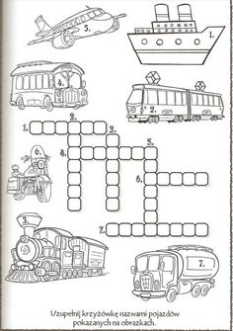

- Przyjrzyj się ilustracji zamieszczonej poniżej. Nazwij pojazdy, które są na niej przedstawione. Podziel nazwy pojazdów na sylaby: możesz wyklaskiwać sylaby lub układać tyle przedmiotów, ile sylab jest w wyrazie np. układamy zakrętki od butelek- każdej zakrętce odpowiada jedna sylaba. Policz ile sylab jest w wyrazie i zamaluj pod obrazkiem pojazdu, tyle samo kółek ile jest sylab w jego nazwie.
Następnie połącz pojazd z obrazkiem, który przedstawia miejsce, po którym porusza się pojazd.
Dokończ rysować szlaczki, podczas rysowania nie odrywaj ołówka od kartki, aż do samego końca

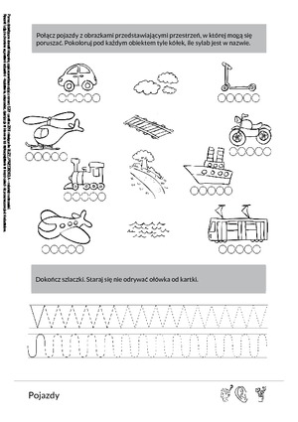

- Wytnij nazwy pojazdów znajdujące się w pierwszej tabelce oraz obrazki wraz z podpisami z drugiej tabelki. Przeczytaj (lub posłuchaj) nazwę każdego pojazdu z podziałem na sylaby, a potem dopasuj właściwą nazwę z pierwszej tabelki.
Tabelka 1
BALON | ROWER | AUTOBUS
MOTOR | POCIĄG | RAKIETA
STATEK | SAMOLOT | LATAWIEC

Tabelka 2

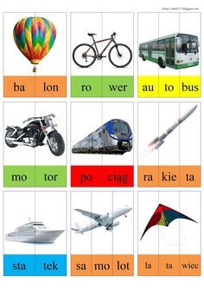

- Ćwiczymy pojęcia przestrzenne. Przyjrzyj się dokładnie ilustracji zamieszczonej poniżej i wykonaj dokładnie polecenia.
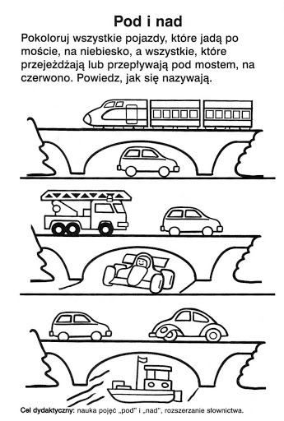

- Co tu nie pasuje? Popatrz na pojazdy w każdej ramce, nazwij je. Zastanów się, który pojazd nie pasuje do pozostałych i dla czego? Skreśl go.

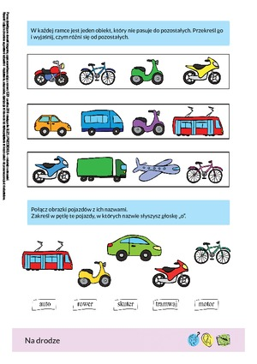

- Ćwiczymy spostrzegawczość. Odszukaj 10 różnic między obrazkami. Zaznacz je na dolnym obrazku. Górny obrazek pokoloruj.
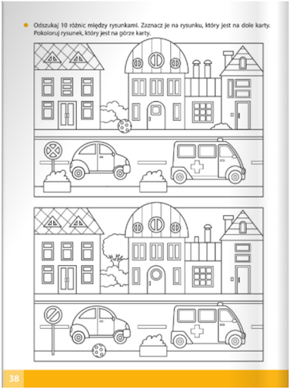

- Ćwiczenia grafomotoryczne. Przyjrzyj się obrazkowi. Co on przedstawia? Przygotuj kolory kredek zgodnie z treścią obrazka. Dokończ rysować obrazek - rysuj dokładnie po przerywanych liniach.

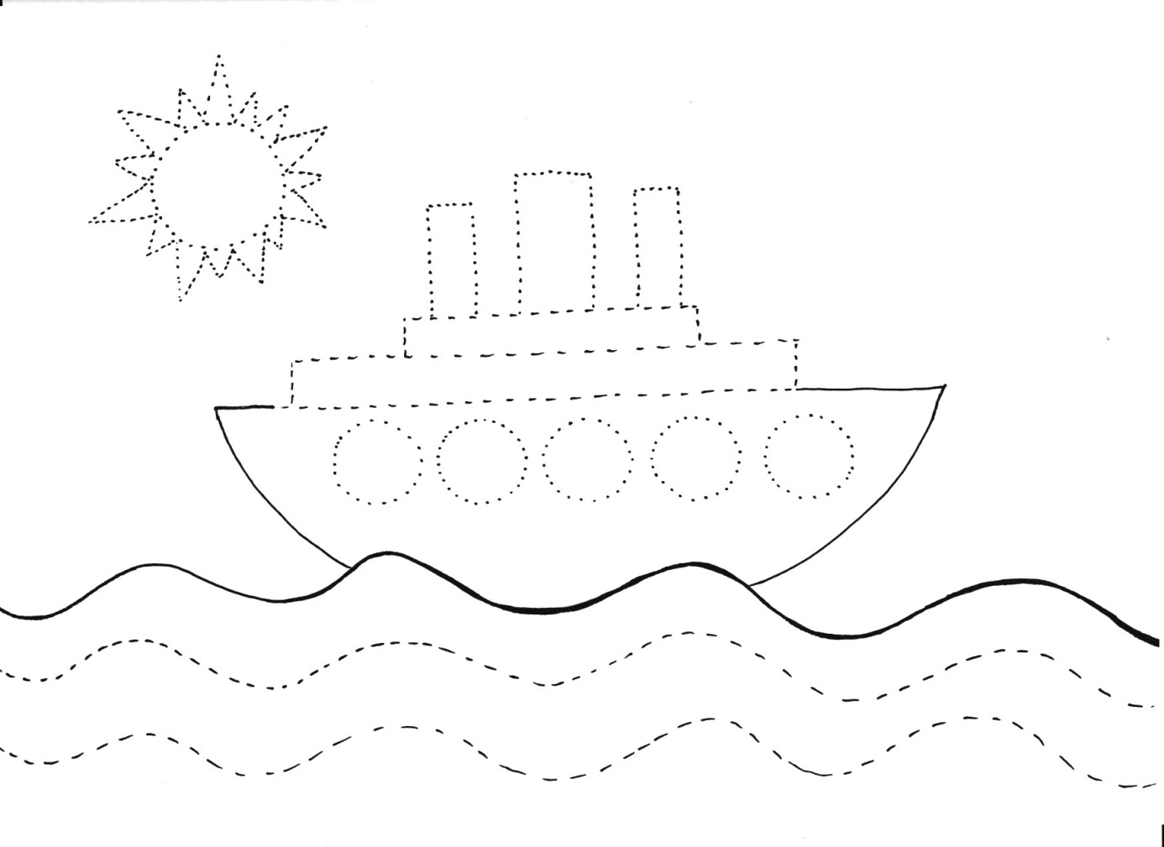

- Porozmawiajcie z rodzicami na temat tego, jak należy zachowywać się podróżując w środkach komunikacji publicznej, czyli np. w autobusie, tramwaju czy też pociągu.
Proponuję Państwu poniższy tekst, na podstawie którego można porozmawiać z dzieckiem o zasadach obowiązujących w środkach komunikacji publicznej.
,,Powinniśmy, tak jak nakazuje dobre wychowanie, pamiętać o tym, że obok są inni ludzie, którzy mają określone prawa i potrzeby, których prawa powinniśmy respektować, a potrzeby, w miarę możliwości, brać pod uwagę. Zatem jakich to zasad dobrego wychowania powinno sie przestrzegać podróżując środkami komunikacji publicznej?
1. Wsiadając do autobusu/pociągu
Przede wszystkim należy pamiętać o tym, że najpierw wysiadają pasażerowie, a następnie wsiadają nowi. Najpierw przez drzwi przechodzą osoby starsze i kobiety. Młodzi mężczyźni powinni czekać na końcu kolejki. Z uwagą należy traktować rodziców z małymi dziećmi. Powinno się przepuścić taką rodzinę, by rodzice mogli usiąść z małymi pasażerami i zapewnić im bezpieczeństwo. Przy wsiadaniu powinno się również pomóc osobom chorym i niepełnosprawnym, a także kobietom wnoszącym wózek. Warto także pamiętać o parasolach, należy je złożyć jeszcze na przystanku i trzymać czubkiem do ziemi, by przy wsiadaniu nie zrobić komuś przypadkiem krzywdy.
2. W kwestii ustępowania miejsc
Mężczyźni powinni wstać z miejsca, jeśli obok nich podróżuje kobieta. Powinno się również ustępować miejsca osobom mającym trudności z chodzeniem (np. osobie wspartej na kulach) a także osobom w podeszłym wieku.
3. Zachowanie w czasie podróży
Nie powinno się przyglądać innym osobom a zwłaszcza tym siedzącym naprzeciwko. Nie należy komentować czyjegoś stroju czy też ogólnie wyglądu. Jeżeli komuś przeszkadza zachowanie innej osoby, może dyskretnie zwrócić uwagę. Należy pamiętać, że krzyk i kłótnie świadczą o braku kultury. Nie powinno się rozmawiać tak, aby wszyscy pasażerowie słyszeli dyskusję (szczególnie nieodpowiednie jest opowiadanie „na głos” o swoich prywatnych sprawach lub co gorsza o sprawach innych ludzi) tyczy się to również rozmowy przez telefon komórkowy. Nie należy zaglądać przez ramię pasażerom czytającym gazetę, książkę, sms – a. Jeżeli podróżuje się z dzieckiem i trzyma je na kolanach należy zwrócić uwagę na to, by nie ubrudziło butami siedzenia lub ubrania osoby siedzącej naprzeciwko. Gdy jednak tak się stanie nie można udawać, że się tego nie widziało tylko najzwyczajniej przeprosić.
4. Wysiadając z autobusu/pociągu
Przede wszystkim nie należy się pchać na siłę przez kolejkę oczekujących na wyjście. Jeżeli wychodzi mało osób, dobrze byłoby umożliwić wyjście w pierwszej kolejności kobietom i osobom w podeszłym wieku. W tłumie wysiadających nie jest to konieczne, gdyż może spowodować niepotrzebne zamieszanie.”

Plastyka
1.Poćwiczmy rysowanie pojazdów.
Przygotuj kartkę z bloku, ołówek i kredki.
Skopiuj do przeglądarki internetowej poniższy link. Obserwuj, jak krok po kroku powstaje rysunek samochodu. Spróbuj sam narysować auto oglądając film. Pokoloruj obrazek.
https://www.youtube.com/watch?v=16YGQsYciUw

A teraz proponuję skopiować drugi link. Tym razem, możesz nauczyć się rysować samolot. Postępuj zgodnie z tym, co przedstawia film.

https://www.youtube.com/watch?v=EztO6DjdOdI

Jeżeli masz jeszcze ochotę. Możesz nauczyć się rysować pociąg. Skopiuj trzeci link. Obejrzyj film. Rysuj linie tak, jak to pokazuje film, a na pewno powstanie wspaniały rysunek pociągu.

https://www.youtube.com/watch?v=vfvwJKz-UcA

2. Rower.
Przygotuj plastelinę.
Odrywaj małe kawałki plasteliny i formuj z nich cienkie wałeczki.
Wyklej rysunek roweru dokładnie po narysowanych liniach.
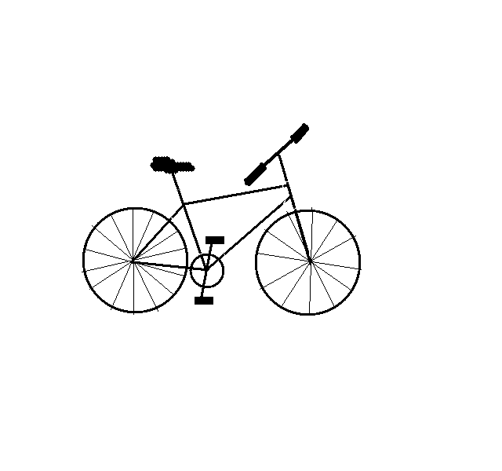

Zajęcia rozwijające komunikowanie się
Małgorzata Papciak
Kiedy jestem chora/chory, idę do lekarza
Zad. 1. Przeczytaj lub posłuchaj i zgadnij kto to?
Choremu zawsze pomaga,
zajrzy do gardła, do ucha.
Zanim przepisze lekarstwa
każdego dokładnie osłucha.

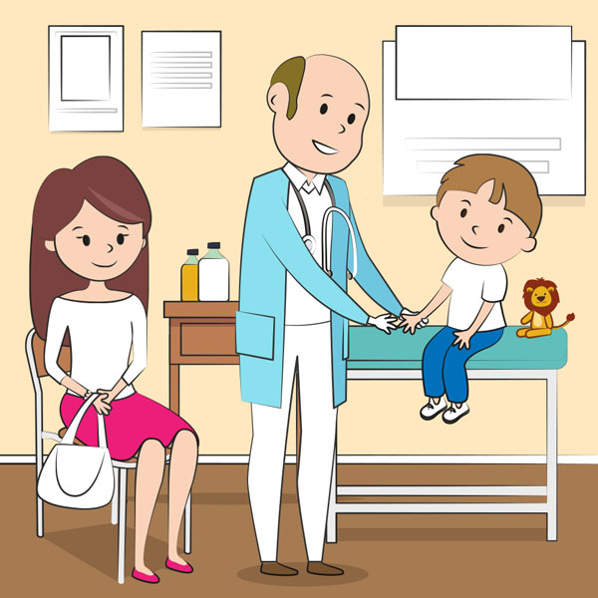

Zad. 2. Przyglądnij się ilustracji. Przeczytaj pytania i odpowiedz.
- Kogo widzisz na ilustracji?
- Dlaczego mama przyprowadziła chłopca do lekarza?
- Czy Ty lubisz chodzić do lekarza?
- Po co idziemy do lekarza?
Zad. 3. Przepisz do zeszytu zagadkę, którą rozwiązałaś/łeś.
Zad. 4. Zawsze pamiętaj o codziennej higienie, zwłaszcza teraz, gdy na świecie grasuje niewidzialny intruz - KORONAWIRUS!
PAMIĘTAJ !!!
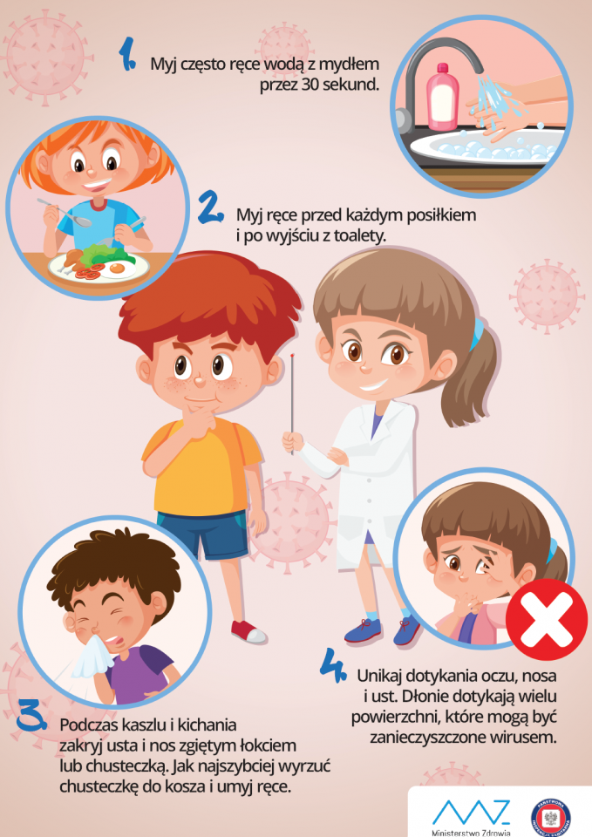

Technika
Witajcie! Przygotowałam dla Was propozycję pracy przedstawiającej kolorowego motyla.
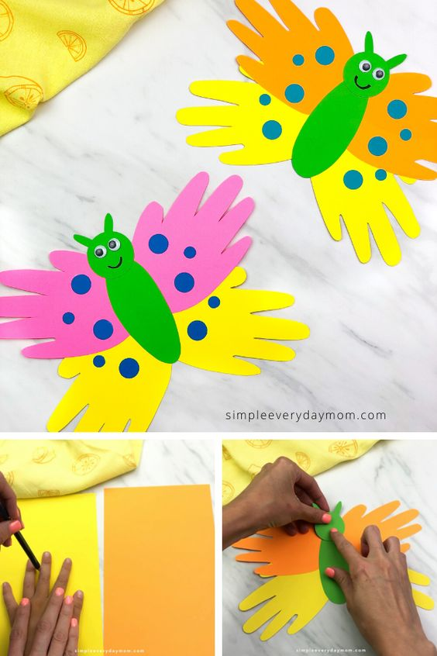

Motylek z dłoni
Na początku odrysowujemy swoją dłoń (jedna wystarczy). Składamy kartki w dwóch różnych kolorach na pół i władamy jedną w drugą (aby wyciąć wszystko za jednym razem). Możemy również wycinać każdą dłoń osobno.
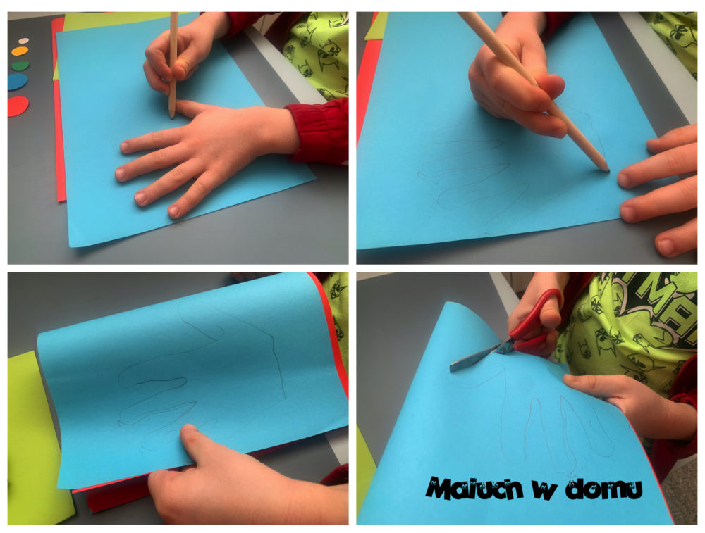
Wycinamy dość długi korpus, naklejamy i dorysowujemy mu oczy i buźkę.
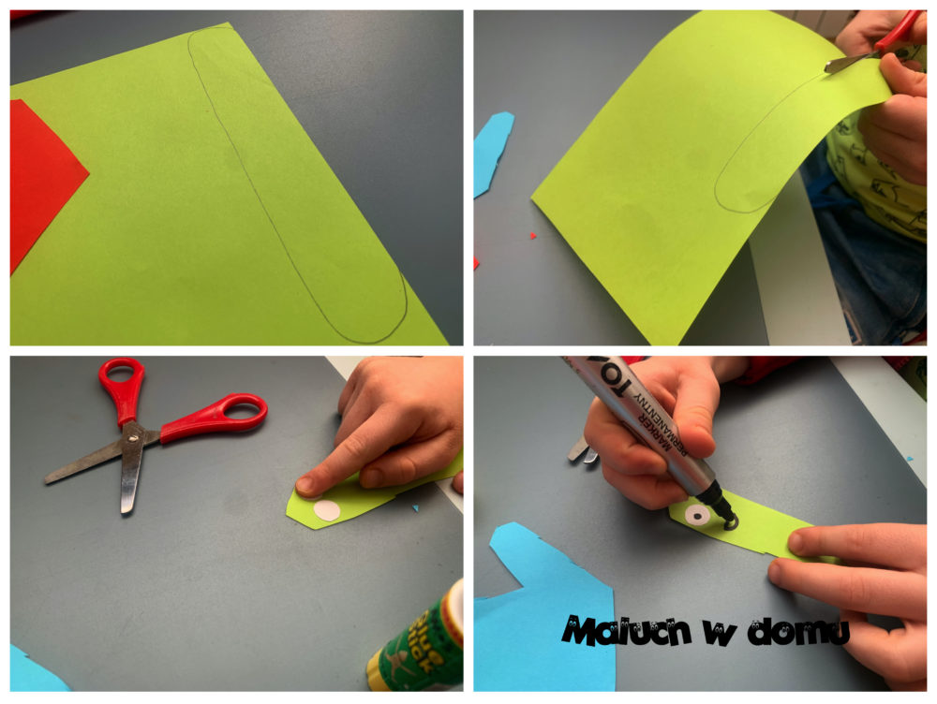
Dłonie układamy w następujący sposób: jeden kolor u góry paluszkami do zewnątrz, drugi u dołu. Naklejamy na nich korpus.
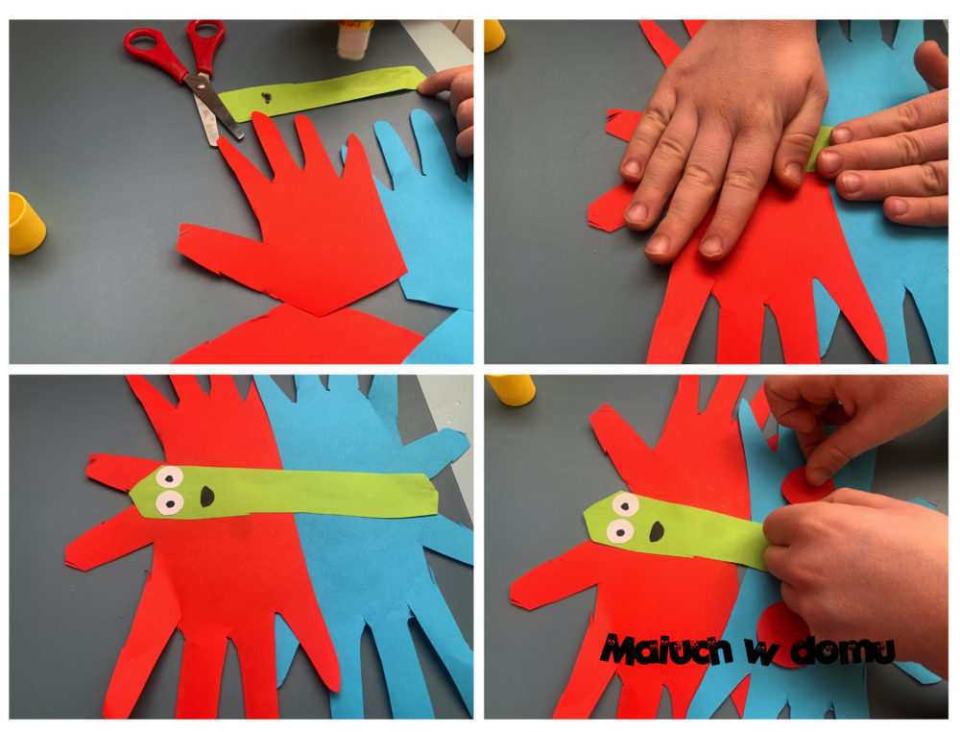
Ozdabiamy skrzydełka papierowymi kołami (można też wzory narysować kredkami czy pisakami). Doklejamy czułki. Gotowe! Motyl może być kolorową, wiosenną dekoracją naszego okna.
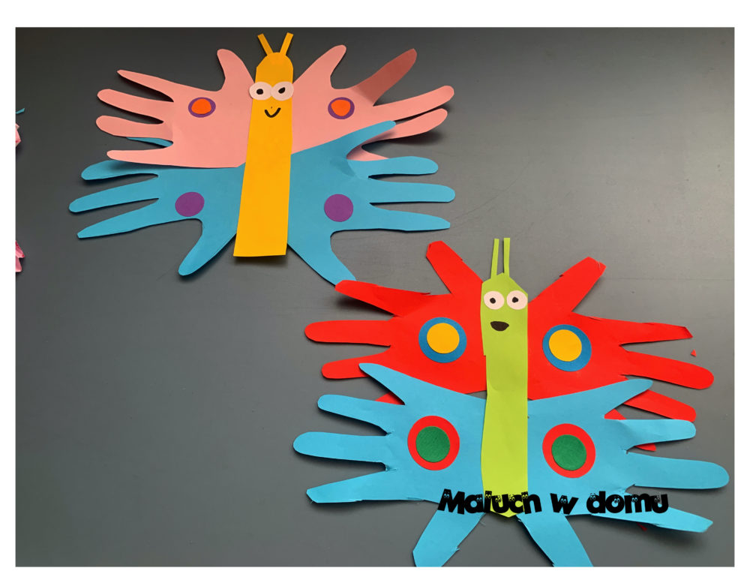

Witam serdecznie! Ponieważ nie możemy się spotkać na naszych zajęciach technicznych i przyrządzić coś pysznego, więc pomyślałam, że podam Wam przepis i etapy przygotowania pysznych i łatwych do zrobienia babeczek/muffinek czekoladowych. Mam nadzieję, że pomysł się Wam spodobał i wspólnie z rodzicami przygotujecie małe co nieco na deser😊

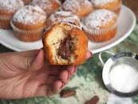

Składniki:
- 300 g mąki pszennej (2 szklanki)
- 100 g cukru
- 2 łyżeczki proszku do pieczenia
- 1 jajko
- 1 łyżeczka ekstraktu waniliowego
- 100 ml oleju
- 250 ml mleka
- 100 g czekolady deserowej/mlecznej
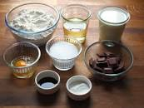

Krok 1:
Na początek wymieszaj w misce wszystkie suche składniki (mąka, cukier, proszek do pieczenia).

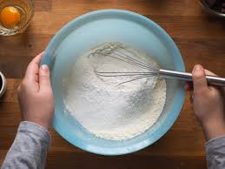

Krok 2:

Następnie dodaj wszystkie składniki płynne (olej, mleko, ekstrakt waniliowy, jajko).

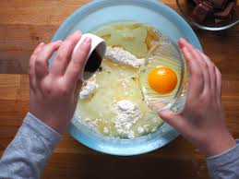

Krok 3:
Ciasto dokładnie mieszaj rózgą lub łyżką do uzyskania jednolitej gładkiej masy.

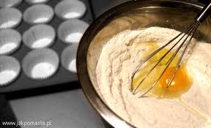

Krok 4:
Po łyżce ciasta nałóż do papierowej papilotki, na środku każdej babeczki wetknij po kostce czekolady.

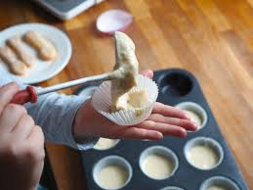

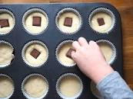
Krok 5:
Czekoladę przykryj dodatkową porcją ciasta, tak aby wypełniło papilotkę do 3/4 wysokości. Piecz w 180°C przez 25-30 minut. Tryb „góra – dół”. Pod koniec pieczenia dobrze jest ukłuć drewnianym patyczkiem babeczkę, aby sprawdzić czy w środku nie ma surowego ciasta.
Po ostudzeniu babeczkiposypać cukrem pudrem.

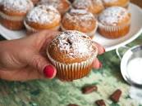

SMACZNEGO!

Muzyka
Temat: Zabawy z muzyką część 2 .
Wklej link w okno przeglądarki i postępuj zgodnie z filmem.
https://www.youtube.com/watch?v=LUCtGfVyKC4
Pokoloruj obraz:
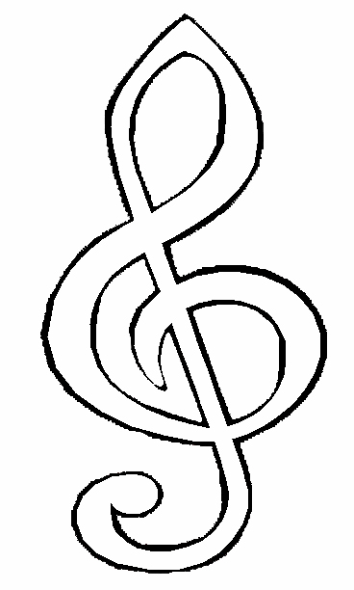

Temat: Artykulacja w muzyce – ćwiczenia głosowe.
Zapoznaj się z materiałem z filmu:
https://www.youtube.com/watch?v=14XIpus2iYo

Wykonaj ćwiczenia:

Wąchanie kwiatów
Z papieru lub bibułki wycinamy kolorowe kwiatki. Stojąc, z rozchylonymi lekko ustami, powoli wciągamy powietrze nosami (bezszmerowo), wąchając nasze piękne kwiaty. Zadbajmy, by klatka piersiowa dziecka lekko uniosła się i wysunęła do przodu, ramiona pozostały opuszczone, dolne żebra rozszerzyły, brzuch odrobinę się uwypuklił. Następnie, równie powoli, aby jak najdłużej zapamiętać zapach kwiatów, robimy spokojny wydech. Teraz wąchamy drugi kwiatek – powtarzamy ćwiczenie.

Jesienny wiatr – zabawa z dmuchaniem na liście
Przygotowujemy różnej wielkości liście – mogą być suszone lub nie. Proponujemy dziecku zabawę w hulający wśród liści wiatr. Gdy wieje silny wiatr, liście fruną w powietrzu, niesione jego podmuchami - mocno dmuchy na nasze liście tak, by choć przez chwilę unosiły się w powietrzu. Wiatr „przegania” liście z miejsca na miejsce - liście spadły na podłogę, a my nadal dmuchamy na nie. A teraz powiał słabiutki wietrzyk – delikatnie zdmuchujemy liście z dłoni, ze stołu, z krzesełka itp.

Na scenie
Dziś w operze wielki konkurs! Udział wezmą znani i lubiani śpiewacy – lalka, miś, lisek, piesek, jeżyk i żyrafa (dowolne zabawki lub maskotki naszego dziecka). Pierwsza na scenę wychodzi Lalka, kłania się i śpiewa:
AAAAAAAAAAAAA – cichutko, potem coraz głośniej (początkowo śpiewamy razem z dzieckiem, ale zachęcamy je, by samodzielnie wybrzmiewało samogłoskę - aaaaaaaaaaaa.
Śpiewa wysokim głosem (naśladujemy samogłoskę wraz z dzieckiem), a potem niskim (śpiewamy razem).
Widzowie biją brawo. Ale oto na scenie pojawia się Lisek. Teraz ona zaśpiewa. EEEEEEEEEE (śpiewamy ). Nisko, wysoko, nisko, wysoko. Brawo!!! Po nim, kolejno pojawiają się następni artyści i śpiewają – o, u, i, y. Kto był najlepszy i wygrał??? Niech dziecko samo zdecyduje.

Zabawa w echo
Wybieramy się na wycieczkę do lasu lub w góry. Tam można spotkać echo. Zobaczymy, czy zechce z nami rozmawiać! Wołamy aaaaaaaa, echo nam odpowiada: aaaaaaaaaaa (głośno) – aaaaaaaaa (cicho). Teraz wykrzykujemy inne samogłoski . Następnie wołamy MAA. Echo nam odpowiada maamaamaa (głośno) – maamaamaa (cicho). I kolejno – mee, moo, muu, mii, myy – najpierw głośno, potem cicho, jak to echo.
Pokoloruj rysunek:
